兴国县红色资源保护发展中心2023年部门预算编制说明

目 录

第一部分 兴国县红色资源保护发展中心部门概况
一、部门主要职责
二、部门基本情况
第二部分 兴国县红色资源保护发展中心部门预算情况说明
一、2023年部门预算收支情况说明
二、2023年“三公”经费预算情况说明
第三部分 兴国县红色资源保护发展中心部门预算表
一、《收支预算总表》
二、《部门收入总表》
三、《部门支出总表》
四、《财政拨款收支总表》
五、《一般公共预算支出表》
六、《一般公共预算基本支出表》
七、《一般公共预算“三公”经费支出表》
八、《政府性基金预算支出表》
九、《部门整体支出绩效目标表》
十、《项目支出绩效目标表》
第四部分 名词解释

第一部分 兴国县红色资源保护发展中心部门概况

一、部门主要职责
（一）保护和发展红色资源，收藏、保护和利用文物，宣传革命精神和苏区精神。
（二）根据县委、县政府关于《兴国县深化事业单位改革试点实施方案》的通知要求，在县旅游发展委员会的基础上，整合县革命纪念馆、县将军园管理处等相关单位，组建县红色资源保护发展中心。主要职能是红色资源的保护发展利用、红色文化的策划及宣传、研究推介等。主要有以下几方面：
1、协助有关部门拟定红色资源传承保护和开发利用总体规划、全县红色旅游发展政策，协助推进全县红色旅游高质量发展、红色精品路线打造、红色文创产品开发等；
2、负责指导红色教育培训、干部党性教育、研学实践教育管理等规范化建设工作。指导做好红色文化宣传推广、宣传推介苏区精神、长征精神等革命精神；
3、做好文史资料的收集、整理、编撰工作，指导和筹办红色文化交流研讨活动；
4、做好全县的革命遗址遗迹、各级文保单位、文物的日常管理和运行维护工作；
5、统筹安排好全县红色场馆的讲解工作。

二、部门基本情况
2023年兴国县红色资源保护发展中心部门共有预算单位__1__个，包括：兴国县红色资源保护发展中心。。
编制人数小计_31___人,其中：行政编制人数_0___人,参照公务员管理的事业编制人数___4_人,全部补助事业编制人数___27_人,自收自支编制人数__0__人。实有人数小计__31__人,其中：在职人数小计_31___人,行政在职人数____0人,参照公务员管理的事业单位在职人数___4_人,全部补助事业在职人数___27_人。离休人数小计___0_人,退休人数小计_18___人,退职人员___0_人,遗属人数___7_人。在校学生__0__人,其中：本科生人数__0__人，专科生人数___0_人（非学校单位删除）。

第二部分 兴国县红色资源保护发展部门预算情况说明

一、2023年部门预算收支情况说明
（一）收入预算情况
2023年本部门收入预算总额673.60万元，较上年预算安排减少了609.02万元，减少了47.48%。增减变化主要原因是：没有了上年结余结转资金及上级补助收入资金。
财政拨款结余结转0万元，较上年预算安排减少 370.83万元；一般公共预算收入611.60万元，占收入预算总额90.79%，较上年预算安排减少了19.85万元，减少了3.14%；其他收入62万元，占收入预算总额9.21%,较上年预算安排增加了19.96万元，增加了47.48%。

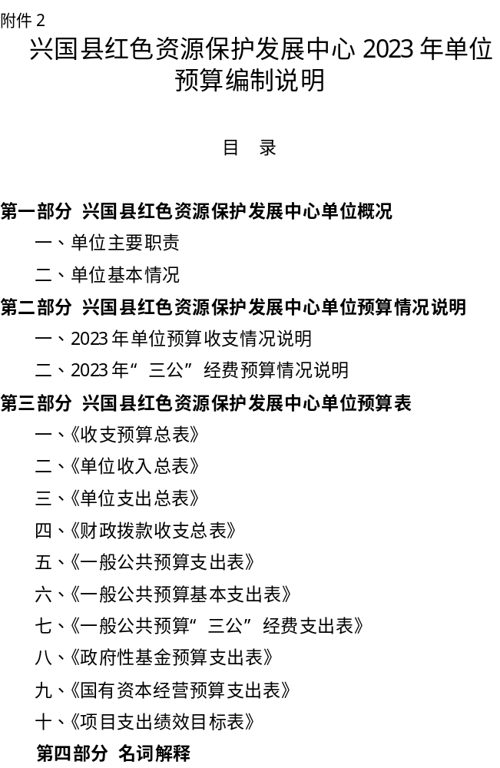
（二）支出预算情况
2023年本部门支出预算总额673.60万元，较上年预算安排减少了609.02万元，减少了47.48%。增减变化主要原因是：没有了上年结余结转资金支出及上级补助收入资金支出。
具体为：
按支出项目类别及经济分类科目划分：基本支出440.30万元，占支出预算总额65.37%，较上年预算安排增加了104万元，其中：工资福利支出403.23万元、商品服务支出24.40万元、对个人和家庭的补助支出7.67万元，资本性支出5.00万元；项目支出233.30万元，占支出预算总额34.63%,较上年预算安排减少了713.01万元，其中：工资福利支出0万元、商品服务支出233.30万元、对个人和家庭的补助支出0万元。
按支出功能分类科目划分：文化旅游体育与传媒支出547.78万元,占支出预算总额81.32%，较上年预算安排减少了592.94万元;社会保障和就业支出69.47万元,占支出预算总额10.31%，较上年预算安排增加38.98万元;卫生健康支出19.74万元，占支出预算总额2.93%，较上年预算安排减少了14.81万元；住房保障支出36.60万元，占支出预算总额5.43%，较上年预算安排增加1.78万元。

（三）财政拨款支出情况
2023年本部门财政拨款（补助）支出预算611.60万元，占本年支出预算额的90.80%，，较上年预算安排减少了19.85万元，减少了3.14%。增减变化主要原因是：没有了上年结余结转资金支出及上级补助收入资金支出。具体为：
按支出项目类别及经济分类科目划分：基本支出440.30万元，占支出财政拨款总额71.99%，较上年预算安排增加了107.65万元，其中：工资福利支出403.23万元、商品服务支出24.40万元、对个人和家庭的补助支出7.67万元，资本性支出5.00万元；项目支出171.30万元，占财政拨款总额28.01%，较上年预算安排减少了127.50万元，其中：工资福利支出0万元、商品服务支出171.30万元、对个人和家庭的补助支出0万元。
按支出功能分类科目划分：文化旅游体育与传媒支出485.78万元,占支出预算总额79.43%，较上年预算安排减少了45.86万元;社会保障和就业支出69.47万元,占支出预算总额11.36%，较上年预算安排增加69.03万元;卫生健康支出19.74万元，占支出预算总额3.23%，较上年预算安排减少了14.81万元；住房保障支出36.60万元，占支出预算总额5.98%，较上年预算安排增加1.78万元。

（四）政府性基金情况
没有政府性基金预算拨款安排的支出。
（五）机关运行经费等重要事项的说明
2023年部门机关运行费预算 24.40 万元，比2022年(上一年度）预算减少了 0.29 万元，减少了 11.75 ％，增减变化主要原因是：厉行节约，压缩办公开支。
按照《地方预决算公开操作规程》明确的口径，机关运行费指各部门的公用经费，包括办公及印刷费、邮电费、差旅费、会议费、福利费、日常维修费、专用材料及一般设备购置费、办公用房水电费、办公用房取暖费、办公用房物业管理费、公务用车运行维护费以及其他费用。
（六）政府采购情况
2023年部门所属各单位政府采购总额 76.8 万元，其中：政府采购货物预算 0 万元、政府采购工程预算 0 万元、政府采购服务预算 76.8 万元。
（七）国有资产占有使用情况
截至2022年12月31日部门共有车辆 0 辆，其中：一般公务用车 0 辆、执法执勤用车 0辆。
2023年本部门预算安排购置车辆 0 辆，安排购置单位价值200万元以上大型设备具体为： 0 。
（八）绩效目标设置情况
2023年实行绩效目标管理的项目＿8个，涉及资金300.8万元。其中：
项目名称：物业费
1.项目概述：做好园区设备维护、公共区域清洁、垃圾清运等。
2.立项依据：赣财文指（2021）179号
3.实施主体：红保中心
4.实施周期：2023年1月1日-2023年12月31日
5.年度预算安排：76.80万元
6.年度绩效目标：满足人民文化需求，提升公共文化服务水平
二、2023年“三公”经费预算情况说明
2023年兴国县红色资源保护发展部门“三公”经费一般公共预算安排6万元。其中：
因公出国（境）费0万元，比上年增（减）0万元，主
要原因是：没有安排因公出国（境）。
公务接待费6万元，比上年增（减）0万元，主要原因
是：因工作需要。
公务用车运行维护费0万元，比上年增（减）0万元，
主要原因是：没有公务用车。
公务用车购置费0万元，比上年增（减）0万元，主要
原因是：没有公务用车购置计划。

第三部分 兴国县红色资源保护发展中心2023年部门预算表
一、《收支预算总表》（见附表）
二、《部门收入总表》（见附表）
三、《部门支出总表》（见附表）
四、《财政拨款收支总表》（见附表）
五、《一般公共预算支出表》（见附表）
六、《一般公共预算基本支出表》（见附表）
七、《一般公共预算“三公”经费支出表》（见附表）
八、《政府性基金预算支出表》（见附表）
九、《部门整体支出绩效目标表》
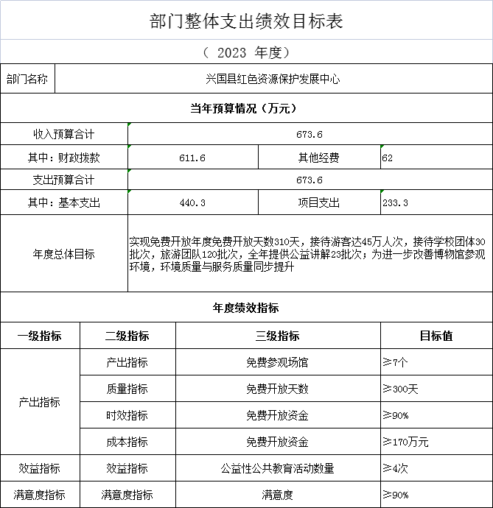

十、《项目支出绩效目标表》

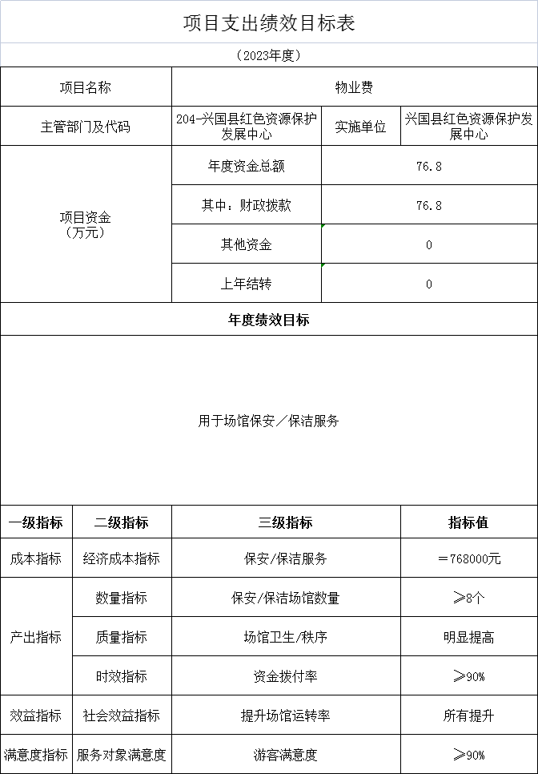

第四部分 名词解释

一、收入科目
（一）财政拨款：指县本级财政当年拨付的资金。
（二）事业收入：指事业单位开展专业业务活动及辅助活动取得的收入。
（三）事业单位经营收入：指事业单位在专业业务活动及辅助活动之外开展非独立核算经营活动取得的收入。
（四）其他收入：指除财政拨款、事业收入、事业单位经营收入等以外的各项收入。
（五）附属单位上缴收入：反映事业单位附属的独立核算单位按规定标准或比例缴纳的各项收入。包括附属的事业单位上缴的收入和附属的企业上缴的利润等。
（六）上级补助收入：反映事业单位从主管部门和上级单位取得的非财政补助收入。
（七）使用非财政拨款结余：填列历年滚存的非限定用途的非统计财政拨款结余弥补2023年收支差额的数额。
（八）上年结转和结余：填列2022年全部结转和结余的资金数，包括当年结转结余资金和历年滚存结转结余资金。
二、支出科目
（一）行政运行：反映行政单位（事业单位）的基本支出。
（二）一般行政管理事务：反映行政单位（包括事业单位）未单独设置项级科目的其他项目支出。
（三）机关事业单位基本养老保险缴费支出：反映机关事业单位实施养老保险制度由单位缴纳的基本养老保险费的支出。
（四）行政单位医疗：反映行政事业单位基本医疗保险缴费经费。
（五）事业单位医疗：反映财政部门集中安排的事业单位基本医疗保险缴费经费。
（六）死亡抚恤：反映单位遗属人员生活补助。

